وزارة التربية الوطنية متوسطة : 17أكتوبر1961
التاريخ : 22/05/2024 المــــــــــســــــــــتوى: الثالثة متوسط .
اختبار الفصل الثالث في مادة : العلوم الفيزيائية و التكنولوجيا . المدة: ساعة ونصف

الوضعية الأولى: (6ن)
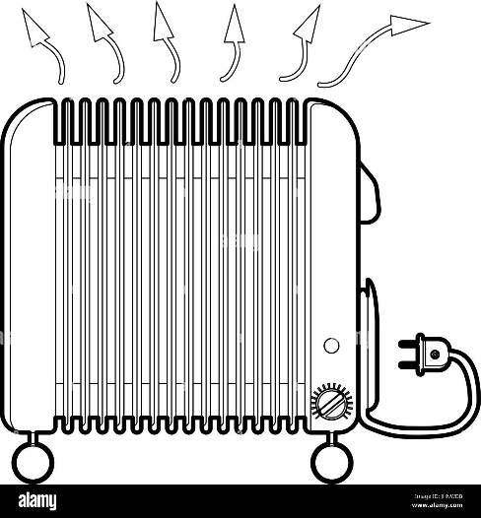
بمنزل ريفي ، حيث ينعدم الغاز الطبيعي ، يستعمل أبو عبيدة مدفأة كهربائية ،
تحمل الدلالتين:(220 V ;5 A)
- ماذا تمثل هاتين الدلالاتين ؟ و بأيّ جهاز يتمّ قياسهما ؟
- احسب الاستطاعة الكهربائية التي تحولها هذه المدفأة .
- إذا استعملت المدفأة لمدة نصف ساعة من التشغيل، أحسب الطاقة
الكهربائية المستهلكة بالواط ساعي
220 V ;5 A

الوضعية الثانية: (6ن)

يستعمل تقنيو الكهرباء مفك براغي كاشف التيّار الذي يحتوي على مصباح مقاومته R_{L}=500 Ω ،وناقل أوميّ مربوط معه على التسلسل حيث يتّم غلق الدارة الكهربائية بالضغط على مؤخرة المفك بأحد أصابع اليد (الشكل 1)
اليك الناقلين الأوميين مقاومتهما على الترتيب R₂ / R₁ الموضحيين في الشكل 2 حيث R₂ حلقاته ممحوة1 1 /اعط قيمة مقاومة الناقل الأومي R₁ بالاعتماد على شفرة الألوان.
*اذا علمت أنّه يجتازالناقل الاومي R₂ تياركهربائي شدته 0,02A حيث التوتر بين طرفيه 10V
2 / أ/احسب قيمة مقاومة الناقل الاومي R₂
ب/حدّد ألوان حلقاته 3-2-1
3 /احسب المقاومة الكليه R _{T}في دارة الكاشف في حالة استعمال كل ناقل على حدى
4 /اذا علمت أنه تحدث صدمة كهربائية للإنسان عندما يمر فيه تيار شدته تساوي أو تفوق 10 mA
و التوتر الكهربائي بين طرفي المأخذ220 V
برأيك أيّ الناقلين الاوميين يعرض الانسان لخطر الصعقة الكهربائية ؟ علّل اجابتك بطريقة حسابيّة
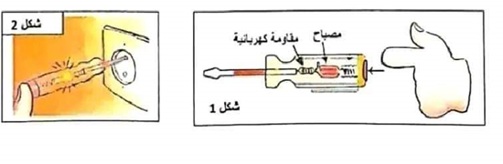 | 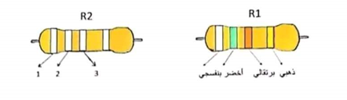
الشكل1 | الشكل2

الوضعية الادماجية (08 ن) :
قام محمد بتهيئة محله لبيع العطور عبر طلائه باللون السماوي بالإضافة الى تزيــيـنه بأضواء ملونة والتي تضيء مرة بالأخضر ثم بالأحمر وفي الأخير بالأبيض، فلاحظ بأن لون المحل يتغير بتغير لون الضوء (السند).
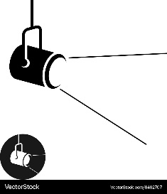
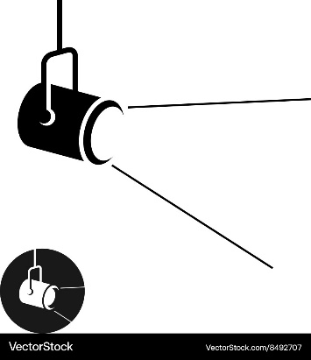
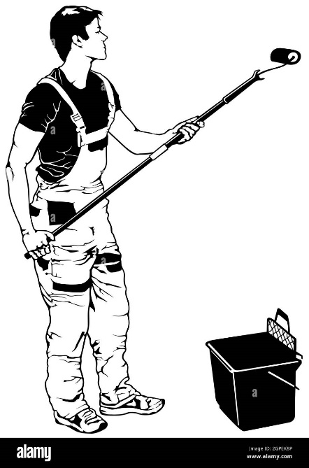
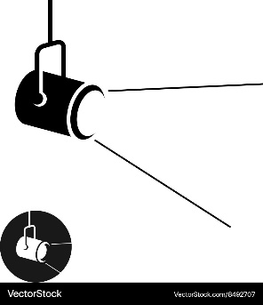

ضوء أخضر
ضوء أبيض
ضوء أحمر

طلاء لونه سماوي

السند

ساعد محمد في تفسير هذه الظاهرة بالإجابة عما يلي:
1)- ما هي الألوان الأساسية للضوء الأبيض – أعط رمز كلّ لون؟ ، و كيف نتحصل عليها (اشرح)؟
2)- ما اسم التركيب الذي نتحصل من خلاله على أضواء ثانوية ؟، ارسمه (بالاسم و الرمز).
3)- أكمل الجدول التالي :
الضوء الوارد | لون الطلاء | الضوء الممتص | الضوء المنثور
أخضر | سماوي
أحمر | سماوي
أبيض | سماوي
- أراد محمد أن يظهر لون محله بنفس لون الضوء المسلط عليه مثلا الضوء الأصفر.
4)- ما هو لون الطلاء الذي يجب عليه استعماله(اعط اقتراحين)؟ ، برّر اجابتك بواسطة مخطط .

بالتوفـــــــــــــــــــــــــيق

